Magnetkraften på en ladning udledt ud fra kraften på en ledning
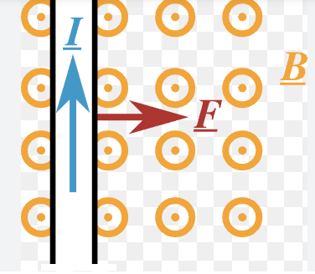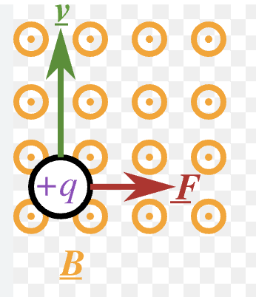
På figuren til venstre ses kraften på en ledning og på figuren til højre ses kraften på en ladning. Den magnetiske kraft $F_{\text{ledning}}$ på en ledning med længden L og strømstyrken I, er givet ved Laplaces lov
$$F_{\text{ledning}}=B∙I∙L$$
Antal elektroner i ledningen $N$ kan beregnes ud fra antal elektroner per volumen n, ledningens tværsnitsareal A og ledningens længde $L$.
$$N=n∙A∙L$$
Hvis elektronerne i ledningen han den gennemsnitlige fart v, tager det tiden $∆t=\frac{L}{v}$ for en elektron at bevæge sig strækningen L. Strømstyrken gennem ledningen
$$I=\frac{∆q}{∆t}$$
$$=\frac{e∙N}{\frac{L}{v}}$$
$$=\frac{e∙n∙A∙L}{\frac{L}{v}}$$
$$=e∙n∙v∙A$$
Kraften på én elektron (mikroskopisk lov) kan udledes ud fra kraften på ledningen (makroskopisk lov)
$$F_{\text{ladning}}=\frac{F_{\text{ledning}}}{N}$$
$$=\frac{B∙I∙L}{n∙A∙L}$$
$$=\frac{B∙e∙n∙v∙A∙L}{n∙A∙L}$$
$$=B∙e∙v$$
Figuren er lånt fra
https://isaacphysics.org/concepts/cp_lorentz_force

